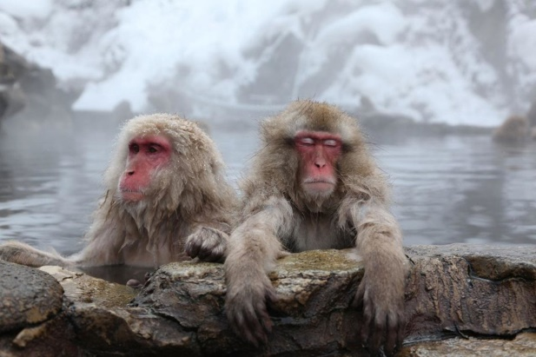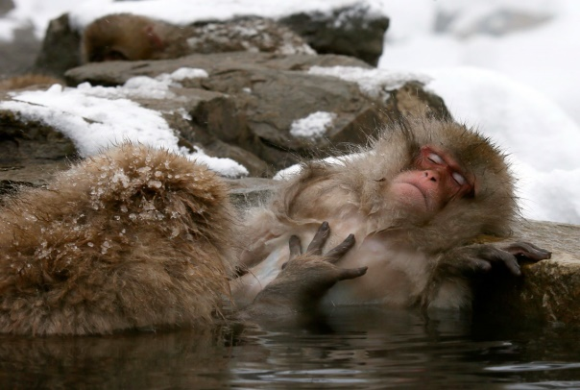

Заезд воскресенье
«В Гости к Снежным Обезьянам и в Эпоху Эдо Самураев»
Токио – Никко – Нагано - Асакуса – Фотосессия в японском кимоно в Кагурадзака

СТОИМОСТЬ УКАЗАНА НА 1 ЧЕЛОВЕКА В рублях
DAYS | DATY | HOTEL | GROUP | ½ ADL  TWIN/DBL | ½ CHD  TWIN /DBL | SINGLE | CHD  no bed
5дн/4н | 12.01 - 16.01  26.01 - 30.01  09.02 - 13.02  23.02 - 27.02  08.03 - 12.03 | Toyoko Inn  TOKYO | От 6 чел | 74 245 | 66 970 | 87 580 | 49 700
 |  |  | 2-5 чел | 98 610 | 91 820 | 112 125 | 74 245
8дн/7н | 12.01 - 19.01  26.01 - 02.02  09.02 - 16.02  23.02 - 01.03  08.03 - 15.03 | Toyoko Inn  TOKYO | От 6 чел | 87 280 | 80 000 | 110 610 | 49 700
 |  |  | 2-5 чел | 111 820 | 104 550 | 135 455 | 74 245

День | Время | Программа:
1-й день  Воскресенье |  | Прибытие в аэропорт Токио.  Встреча с водителем автобуса  ** автобус, который по предварительному заказу развозит гостей между аэропортом и отелями  Переезд в отель (расходы на дорогу включены в стоимость программы)  Самостоятельное размещение в отеле  Размещение в отеле возможно с 16:00
2-й день  Понедельник | 08:00  20:00 | Завтрак в отеле.  Встреча с русскоговорящим гидом в холле гостиницы.  Экскурсия в Никко: Эдомура+Тосё-гу (12 часов)  Подарите себе увлекательное путешествие для любителей культуры и истории. Вы окунётесь в Японию времён эпохи Эдо, где Вас встретят настоящие самураи, ниндзя и красавица Ойран. Уникальная возможность почувствовать себя персонажем исторического фильма. У Вас также будет шанс увидеть восхитительные шоу и посетить интересные места такие, как дом иллюзий ниндзя, побывать в гостях у Ойран, и увидеть незабываемое акробатическое шоу ниндзей а и многое другое. После этого Вас ждет посещение храма и святилища Никко Тосё-гу, место упокоения сёгуна и полководца Токугава Иэясу, основателя династии Токугава, главный храм которого является объектом Всемирного Наследия Юнеско.  Обед не входит в стоимость экскурсии.  Возвращение в отель.
3-й день  Вторник | 06:00  21:30 | Завтрак в отеле.  Встреча с гидом в холле отеля.  АВТОБУСНЫЙ ТУР В ПАРК СНЕЖНЫХ ОБЕЗЬЯН В НАГАНО(15 часов)  Парк расположен в уникальном месте неподалеку от горячих источников Канбаяси и Юданака, после открытия в 1964 году он покорил сердца огромного количества посетителей, став одним из самых популярных туристических мест в Нагано и вот уже более 50 лет продолжает радовать любителей диких животных. Вас ждет незабываемое впечатление от поездки в Дзикокудани - В Парк снежных обезьян.  07:10 Отправление из Токио на автобусе  12:00-13:00 Предусмотрен обед. Традиционная японская кухня. (Сябу-сябу)  13:00 Переезд до Парка Снежных Обезьян (60 минут) и пешая прогулка (около 30-ти минут) от ворот Канбаяси до горячих источников, в которых купаются обезьяны.  Свободное время.  16:30 Сбор группы.  16:30 Отправление в Токио.  Прибытие в Токио, самостоятельный переезд в отель (как добраться гид покажет утром в начале тура)
4-й день  Среда | 10:00  15:00 | Завтрак в отеле.  Встреча с гидом в холле отеля  Экскурсия Асакуса-Переодевание в кимоно-Кагурадзака (5 часов)  Экскурсия начнётся в знаменитом районе Асакуса, который во времена Эдо был крупнейшим развлекательным центром, а в наши дни является популярным и харизматичным местом с сувенирной улочкой и храмовым комплексом. Там же у Вас будет уникальный шанс переодеться в традиционное кимоно или юката в зависимости от времени года и принять участие в фотосессии с профессиональным фотографом. Экскурсия продолжится в изящном районе Кагурадзака с красивыми храмами и улочками, где можно в изобилии встретить ремесленные и сувенирные лавочки, кафе и роскошные рестораны.  Возвращение в отель.
5-й день  Четверг |  | Завтрак в отеле  Для тех, кто по программе на 5дн/4н  Самостоятельная выписка из отеля.  Трансфер в аэропорт (заказной трансфер Грин томато).  Регистрация на рейс.  Вылет в Россию.  Для тех, кто по программе на 8дн/7н  Свободное время. Возможны экскурсии за отдельную плату.
6-7-й дни  Пятница  Суббота |  | Завтрак в отеле  Свободное время. Возможны экскурсии за отдельную плату.
8-й день  Воскресенье |  | Завтрак в отеле. Самостоятельная выписка из  гостиницы (до 10:00).  Свободное время.  Встреча с водителем автобуса  около выхода из отеля на улицу  Переезд в аэропорт (расходы на дорогу включены).  Регистрация на рейс.  Вылет.

В стоимость тура включено: | В стоимость тура не включено:
- Проживание по программе:  в Токио – 7/4 ночей с завтраками;  - Трансфер аэропорт-отель-аэропорт;  - Работа русскоговорящего гида по программе;  - Общественный транспорт по программе на все экскурсии;  - Питание: только завтраки  - ***В случае раннего вылета завтрак в последний день не предусмотрен  - Входные билеты по программе; | - Визовая поддержка;  - Доставка документов для визы;  - Страховка  - Питание, кроме указанного в программе;  - Дополнительные экскурсии;  - Другие личные расходы.  - Авиаперелет (со сборами);

Примечания:
- CHD: ребенок (с 6 до 12 лет) - предоставляются все услуги.
- CHD NO BED при размещении в отеле 3*:
Ребёнок (от 2-х полных лет до 5-ти полных лет включительно) - предоставляются все услуги, кроме спального места в гостинице, пассажирского места в наземном транспорте и завтрака (завтраки и пассажирские места заказываются предварительно и за дополнительную плату).
- CHD NO BED при размещении в эконом отелях сети TOYOKO INN:
Ребёнок (от 2-х полных лет до 11-ти полных лет включительно) - предоставляются все услуги, кроме спального места в гостинице и завтрака (заказываются предварительно и за дополнительную плату).
Пассажирские места и входные билеты включены в стоимость.
- INF NO BED: ребенок младше двух лет без спального места в гостинице, без завтрака, а также без пассажирского места в наземном транспорте (стоимость под запрос)

